⚙ | Módulo 2 · Refactorización y Mejora de Código · Nivel Intermedio  Refactorización y Mejora de Código con IA  🟡 Nivel Intermedio · Requiere VS Code y herramienta de IA

Nombre del alumno:  ANGEL DAVID ECHENIQUE VILLANUEVA | Fecha:  03/03/2026

📌 Instrucciones
Este ejercicio requiere VS Code y una herramienta de IA (Copilot, ChatGPT, Gemini...). No basta con que el código funcione: debes aplicar los tipos de refactorización del módulo de forma consciente.
Entrega: código refactorizado en VS Code + respuestas escritas justificando cada decisión.
BLOQU  E 1 | Análisis y simplificación en la práctica

La IA detecta code smells mucho mejor cuando le das contexto. En este bloque aplicarás el Paso 1 del workflow — Análisis inicial — sobre código real.

💻 Ejercicio práctico — Abre VS Code para completar esta tarea

Ejercicio 1.1 Análisis inicial con IA

Copia este fragmento de código en VS Code y pide a la IA que lo analice buscando code smells:

def p(d, t, dc=0):
r = 0 for i in d: if t == 'A': if i['s'] == 1:
r += i['p'] * i['q'] elif t == 'B': if i['s'] == 1:
r += i['p'] * i['q'] * 0.9 elif i['s'] == 2:
r += i['p'] * i['q'] * 0.8 else:
r += i['p'] * i['q'] if dc > 0: r = r - (r * dc / 100) return r

📝 Prompt de análisis que usé:
Tengo un codigo smell y necesito ayuda para entenderlo y refactorizarlo aparte quiero que me digas los los problemas que has detectado y donde.
Quiero saber los tipo de refactorizacion necesaria necesito para este codigo y quiero usar funciones auxiliares.

Completa la tabla con los problemas que identificó la IA:
Code smell detectado | Dónde aparece | Tipo de refactorización necesario
Los nombres no son descriptivos | (p,d,t,dc,r,i,s,p,q) | Rename variables
Codigo duplicado | i['p'] * i['q'] | Extract Variable / DRY
Condicionales anidadas,  No son claras. | if t == 'A', elif t == 'B' con if internos | Simplificación de condicionales
Nos falta separar responsabilidades | La función calcula precios, aplica descuentos por tipo y descuento global | Modularización

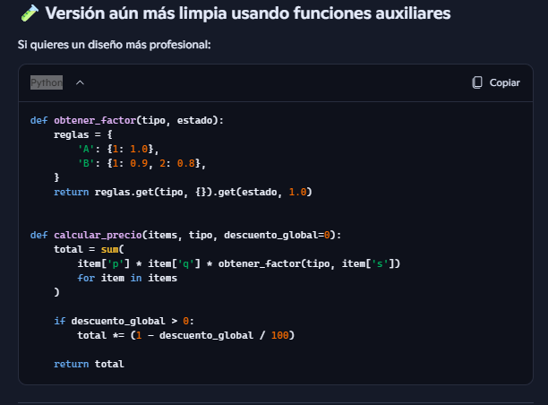

Ejercicio 1.2 Aplicar Mejora de Nomenclatura

Antes de tocar la lógica, aplica solo refactorización de nomenclatura. Escribe el prompt que usarías y luego rellena la tabla con los nuevos nombres:
✍ Prompt de mejora de nomenclatura:
Necesito refactorizar la nomenclatura con descripciones claras. hazlo como si fueras mi jefe señior.

Nombre  original | Nombre propuesto  por la IA | ¿Lo aceptas? ¿Por qué?
p() | Calcular_total_con_descuentos | Porque es descriptivo y es aceptable para producción.
d | Items | Porque asi sabremos que es una lista de precio, cantidad y estado.
t | Tipo_tarifa o categoria_precio | Porque es descriptivo y visible y entendible solo al leelo.
dc | Descuento_global | Porque dc no dice nada, pero descuento global es mucho mejor para mi y para mis compañeros en el futuro.
r | Total | Porque es descriptivo
i | Item | No, porque se parece a ITEMS.  Lo cambiaria por OBJETO o PRENDAS.
s | Estado o nivel | Si porque es mas descriptivo que S...
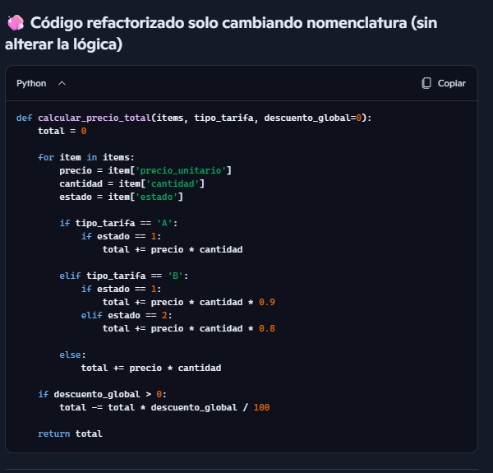

Ejercicio 1.3 Simplificación de condicionales

El código tiene condicionales anidados. Pide a la IA que los simplifique usando early returns o constantes semánticas. Escribe el prompt y analiza el resultado:

✍ Prompt de simplificación:
En este codigo tengo condicionales anidadas por lo tanto quiero que me lo simplifique usando early returns o constantes semanticas, como un señior.
¿Qué técnica usó la IA para simplificar?

- Eliminacion de condicionales anidadas y ha agregado bloques lineales.
- early-continue el cual nos ayuda que el flujo sea directo y predecible.
- Le dimos nombe descriptivos los numbers magic .

¿El código resultante es más legible?
Si porque le hemos dado nombre claros a nuestras variables y nuestro flujo es lineal, las reglas de negocios son explicitas y separadas por bloques.
Por otro lado centralizamos el calculo subtotal y las conts semanticas explican el proposito de los multiplicadores.
Todo esto hace que nuestro codigo sea mantenible.

¿Cambió el comportamiento? Justifica:

No, porque solo eh simplificado el codigo y añadido nomenclatura clara. La logica de negocio sigue haciendo lo mismo, ya que solo eh organizado el flujo.
- No altere el orden de acumulacion ni la forma de recorrer los items.
- Cada condicion reproduce exactamente las misma reglas que el codigio original.
- El calculo del descuento global es el mismo.
En pocas palabras lo que he hecho refactorizar el codigo puramente estructural, no funcional.

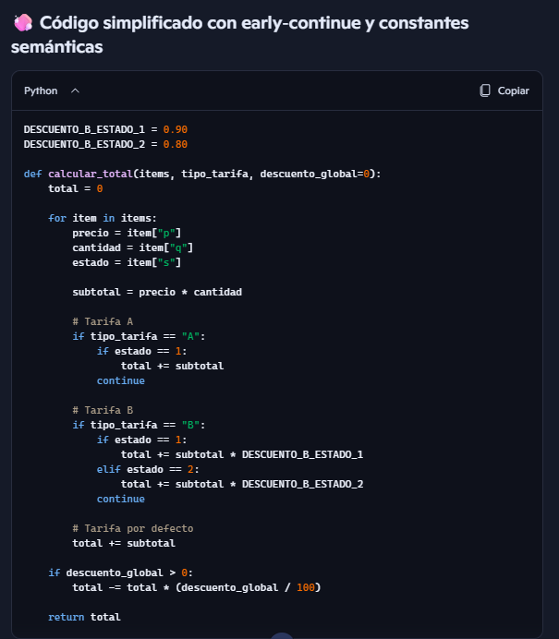

🔧  BLOQU  E 2 | Modularización y patrones de diseño

Dividir funciones grandes y aplicar patrones son dos de los tipos de refactorización más potentes. Vamos a practicarlos sobre el mismo código del Bloque 1, ya renombrado.

💻 Ejercicio práctico — Abre VS Code para completar esta tarea

Ejercicio 2.1 Modularizar la función

La función tiene varias responsabilidades mezcladas. Pide a la IA que la divida en funciones más pequeñas con responsabilidad única (principio SRP). Documenta el proceso:

📝 Prompt de modularización:
Modularización y patrones de diseño
def p(d, t, dc=0): r = 0 for i in d: if t == 'A': if i['s'] == 1: r += i['p'] * i['q'] elif t == 'B': if i['s'] == 1: r += i['p'] * i['q'] * 0.9 elif i['s'] == 2: r += i['p'] * i['q'] * 0.8 else: r += i['p'] * i['q'] if dc > 0: r = r - (r * dc / 100) return r
necesito dividir funciones grandes y apllicar patrones de diseños a este codigo.
Esta funcion tiene varias responsabilidades mezclada por lo tanto quiero funciones mas pequeñas con una unica responsabilidad. Quiero que me docmuentes el proceso con docstrings como un jefe señior.

Función original (responsabilidad) | Función nueva  (nombre sugerido) | ¿Tiene responsabilidad única?
Calcular precio según tipo cliente | - tarifa_A(item)  - tarifa_B(item)  - tarifa_default(item) | Si, porque cada funcion aplica la regla de negocio de su tarifa indicada.
Aplicar descuento por stock | - tarifa_A,  - tarifa_B  - Yo cambiaria esto por nombre mas descriptivos.Ej: descuento por prendas viejas, descuento por compras comprar al mayor. | - Si, cada funcion decide, el importe segun el estado del items.
Aplicar descuento adicional | aplicar_descuento_global(total, descuento) | Si. Porque solo aplicamos el descuento final, sin tocar reglas de tarifa.
Orquestar el cálculo total | Calcular_total(items, tipo_tarifa, descuento_global) | - Si, solo coordinamos que el proceso sea mediante funciones especializadas.

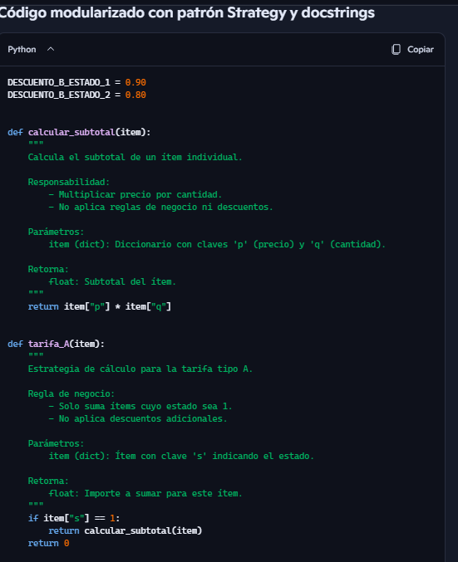
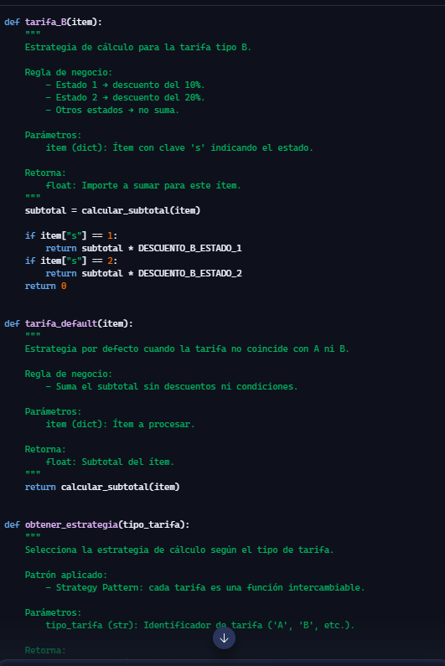
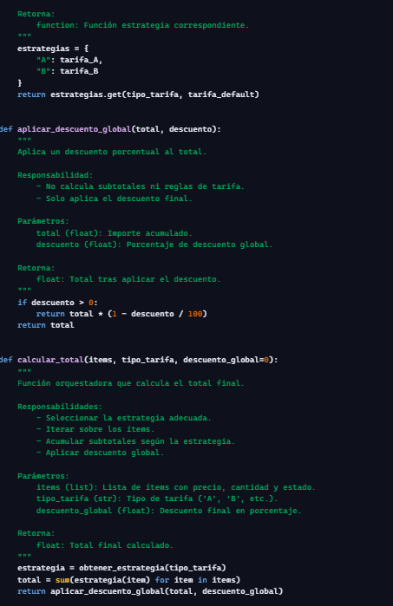

Ejercicio 2.2 Aplica el patrón Strategy

El código usa condicionales para decidir el comportamiento según el tipo de cliente. Este es el caso de uso perfecto para el patrón Strategy. Pide a la IA que lo refactorice usando este patrón:

💡 Recuerda
El patrón Strategy encapsula cada algoritmo (tipo_cliente A, B, otro) en una clase separada. Así puedes añadir nuevos tipos sin modificar la función principal (principio Open/Closed).
✍ Prompt de aplicación del patrón Strategy:
Al codigo anterior quiero refactorizarlo aplicando el patron strategy y comentamelo con docstrings.

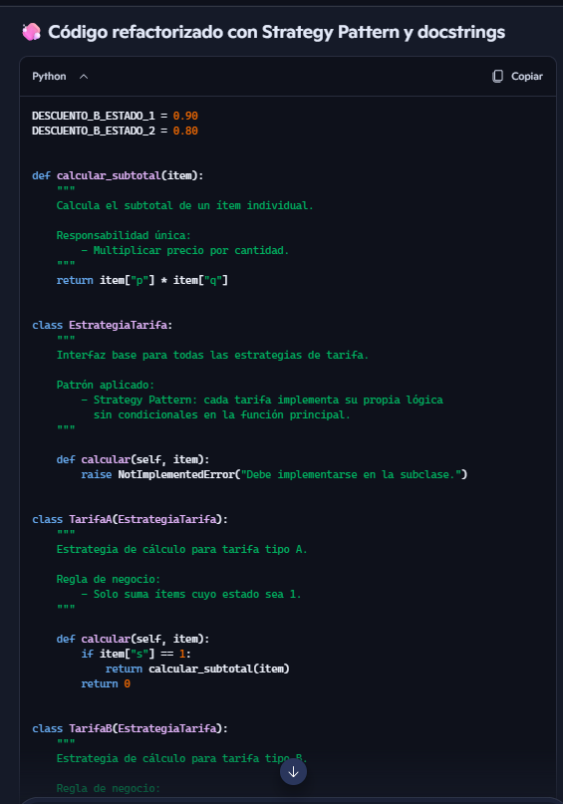
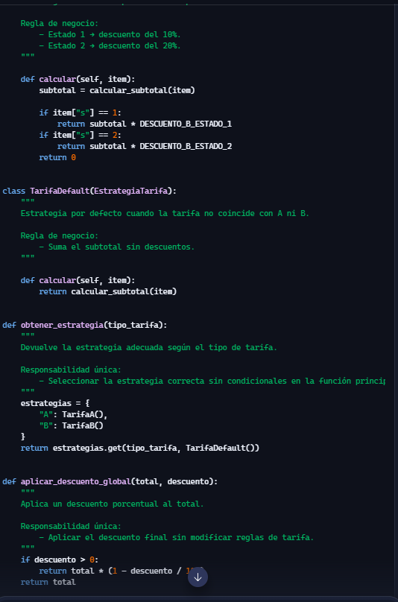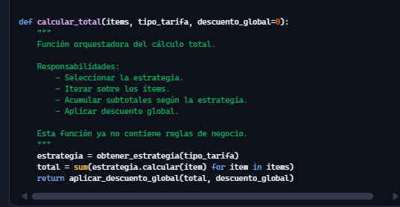
¿Qué ventaja concreta ofrece la versión con Strategy frente a los if/elif originales?
Eliminacion total de condicionales anidadas, ahora cada tarifa vive en su propia clase por lo tanto cada una tiene su propia responsabilidad.
¿Qué pasa si mañana hay que añadir un tipo de cliente 'C'?
Con lo if/elif para agg cliente c tendriamos que abrir la funcion añadir un nuevo bloqque elif y repetir logica, podriamos romper algo que ya funciona y esto violaria el open/closed principle (ocp). Pero con strategy es tan simple como agg una clase de tarifa c y registrarla y ya. No tocamos ninguna funcion principal, ni ninguna otra estrategia aparte podemos hacer testeo muchos mas facil.

Ejercicio 2.3 Comparativa antes/después

Completa esta tabla comparando el código original con el refactorizado al finalizar los dos ejercicios anteriores:

Métrica | Código original | Código refactorizado
Nº de  funciones/métodos | 1 hacia todo una sola funcion | Varias funcines pequeñas mas 3 clases de estrategia.
Líneas de la función principal | ~18 muchas lineas para una sola funcion | Calcular total resumida en 3 lineas.
¿Tiene nombres descriptivos? | No, p,d,t,r,dc. | Nomenclatura clara y descriptiva
¿Fácil de añadir tipo cliente nuevo? | No (hay que modificar if/elif) | Ahora podemos crear una nueva class de estrategia sin tocar nada de codigo que ya funciona.
¿Se puede testear cada parte por separado? | Difícil, si porque se testea todo de golpe. | Podemos testear todo de forma independiente.

🔄  BLOQU  E 3 | Workflow profesional — Proyecto completo

En este bloque aplicarás el workflow de 5 pasos completo sobre un fragmento de código legacy real.

💻 Ejercicio práctico — Abre VS Code para completar esta tarea

Código a refactorizar — sistema de gestión de usuarios legacy:

def process(u, pw, r, db):
import hashlib h = hashlib.md5(pw.encode()).hexdigest() for x in db: if x[0] == u and x[1] == h: if r == 'admin':
return {'ok': True, 'lvl': 3, 'msg': 'Admin OK'} elif r == 'user':
return {'ok': True, 'lvl': 1, 'msg': 'User OK'} else:
return {'ok': True, 'lvl': 0, 'msg': 'Guest OK'} return {'ok': False, 'lvl': -1, 'msg': 'Auth failed'}

Ejercicio 3.1 Aplica los 5 pasos del workflow

Para cada paso, escribe el prompt exacto que usaste y qué detectó o generó la IA:

Paso 1  Análi sis inicial | Identifica code smells, problemas de seguridad y áreas de mejora

📝 Prompt exacto:
Quiero que me analices este fragmento de codigo legacy real y me le aplique los 5 pasos de workflow. quiero tambien que me explique que hiciste.
¿Qué detectó/generó la IA?
- Mezcla de responsabilidades: hashing, autenticación, selección de rol, construcción de respuesta.
- Nombres poco descriptivos: u, pw, r, db, x.
- Uso inseguro de MD5.
- Condicionales rígidos para roles.
- Difícil de testear porque todo está acoplado.
- No hay separación de capas (servicio, repositorio, lógica de negocio).
- Retornos múltiples que dificultan trazabilidad.
¿Qué ajustaste tú?
- Revise el cambio de nomenclatura y ajuste acorde a como yo queria
- Reparti responsabilidades creando archivos y carpetas.

- Servicio principal
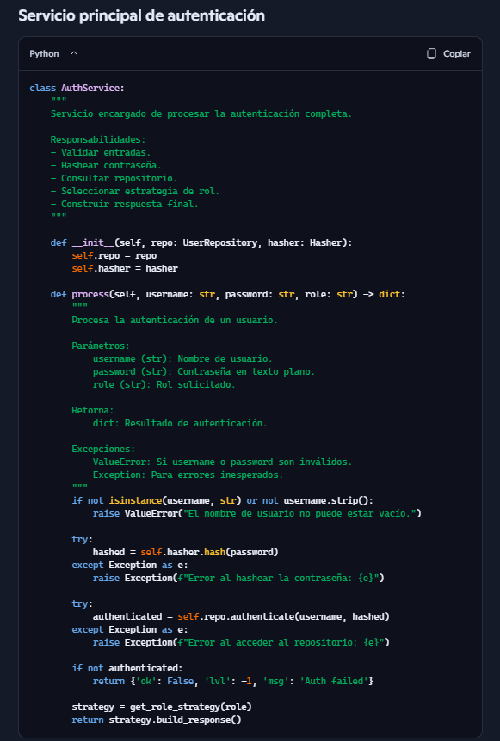

- Hasher
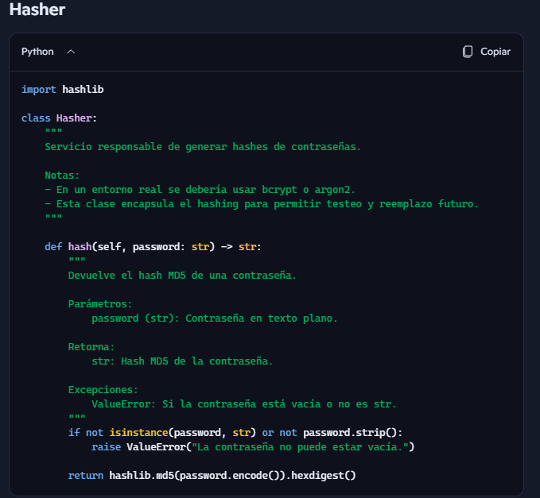
- Repositorio de usuarios
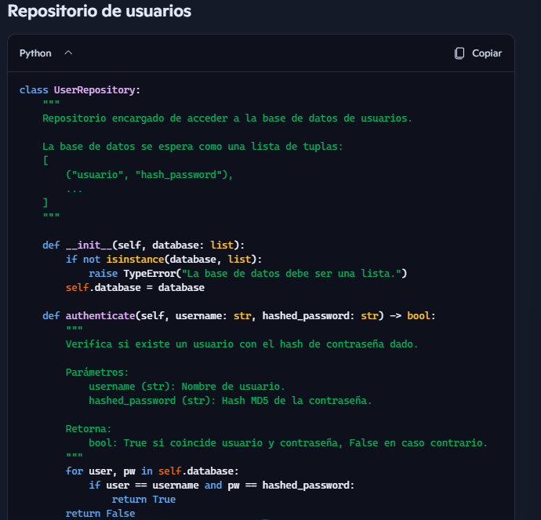
- Estrategia de rol
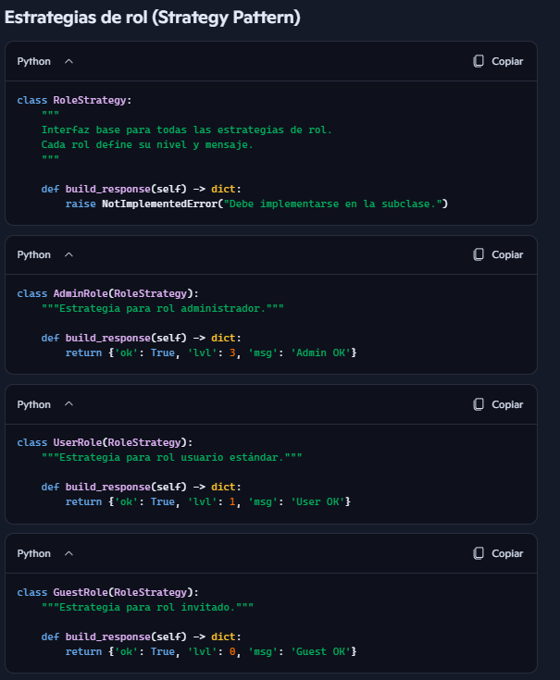
- Selector de estrategia
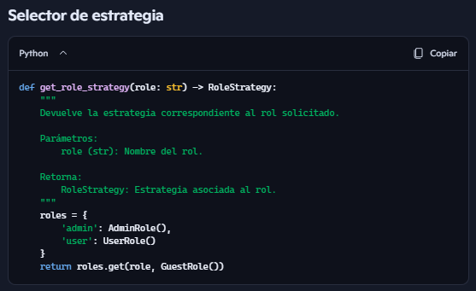
- Añadi Tests
Estructura del proyecto
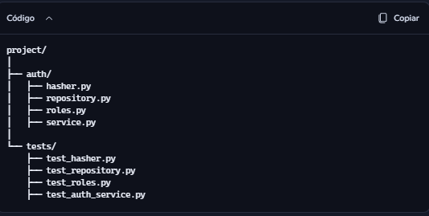
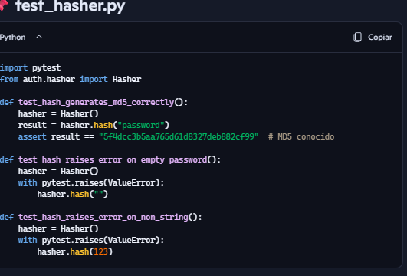
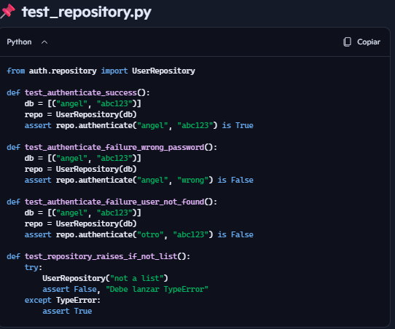
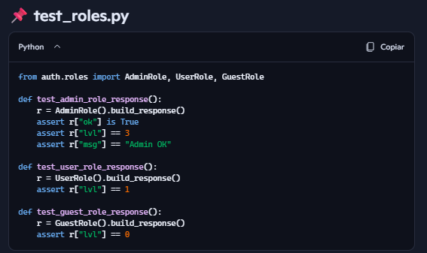

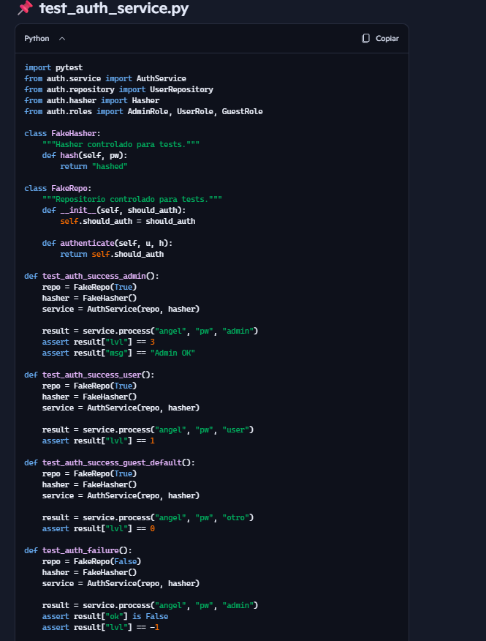
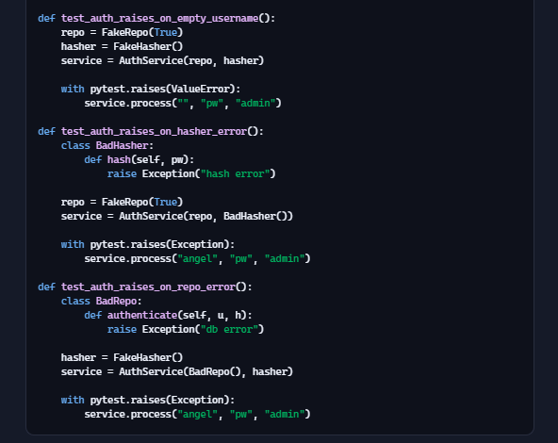
- Documentacion con docstrings
- Añadi manejo de excepciones y validaciones de usuario.

Paso 2 | Propón un plan priorizado por impacto (seguridad primero)
Plan de
refact
orizac ión

📝 Prompt exacto:
Quiero que me de un plan priorizado hacia la seguridad para implementar en este codigo. comentame lo que encuentres vunerable.

¿Qué detectó/generó la IA?
- MD5 fuera, mejor Bccrypt o argon2.
- Necesito mas validaciones porque las que tengo falta de seguridad.
- Deberia proteger el repositorio del usuario faltan afinar cosas.
- no hay expiracion de session ni tokens.
¿Qué ajustaste tú?
- Cambien a BCRYPT.
- Limite intentos de autentificacion
- logging seguro.
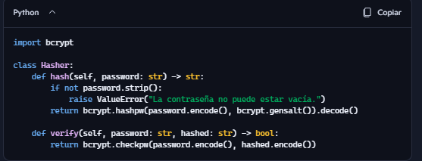

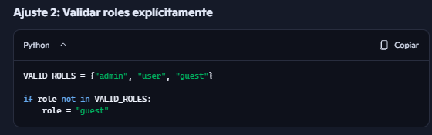
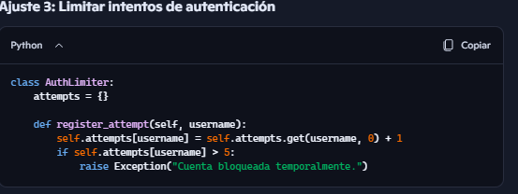
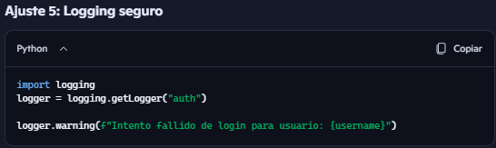

Paso 3  Ejecu ción  incre ment al | Ejecuta el primer cambio del plan (solo uno, no todo a la vez)

📝 Prompt exacto:
Aplicame este cambio-> el hashing MD5 por bcrypt. Mantén toda la arquitectura, clases y métodos existentes sin modificar su estructura.
Asegúrate de que el nuevo hasher sea compatible con el repositorio y el AuthService. Y no hagas nada mas

¿Qué detectó/generó la IA?
- Con MD5, tu sistema era vulnerable a fuerza bruta y tablas rainbow.
- La comparación hash == hash ya no sirve con bcrypt, porque cada hash lleva un salt distinto.
- Para usar bcrypt bien, necesitas:
- Un método verify.
- Que el repositorio conozca el hasher o al menos use verify en algún punto.
¿Qué ajustaste tú?
- Me asegure que el nuevo hasher tenga metodos hash() y verify().
- añadi un nuevo test para bcrypt.
- Todo quedo igual en mensaje roles expceciones y validaciones.
- Añadí verify para comparar contraseña en texto plano con hash almacenado
- Ahora recibe password en texto plano y usa self.hasher.verify(...).
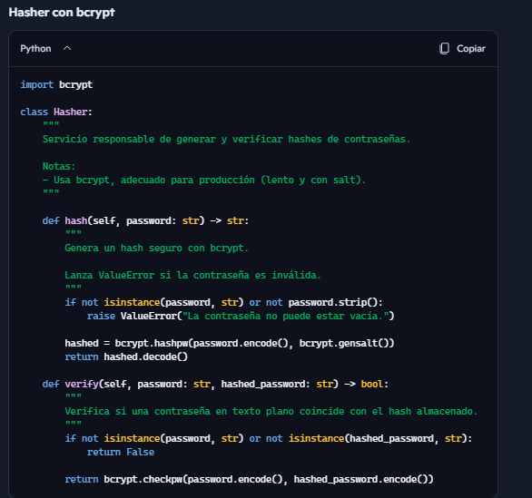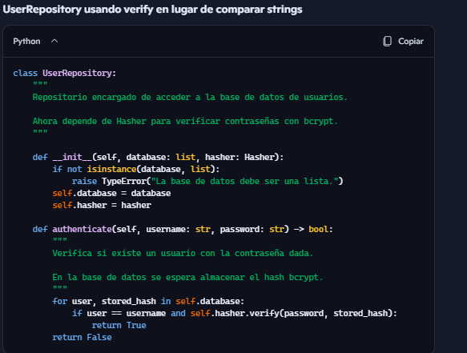
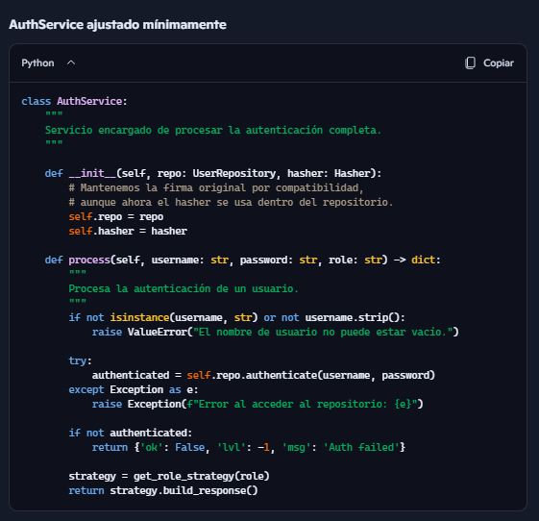
Paso 4  Valida ción | Genera tests para verificar que el comportamiento no cambió

📝 Prompt exacto:
necesito verificar que todo el comportamiento no haya cambiado. asi que generame los test necesario para verificar que todo .
¿Qué detectó/generó la IA? ¿Qué ajustaste tú?
- El flujo original dependía de comparar hashes deterministas
- AuthService seguía hasheando la contraseña antes de enviarla al repositorio
- La base de datos de pruebas debe almacenar hashes bcryp
- El repositorio ahora necesita el hasher inyectado

Tests del Hasher (bcrypt)
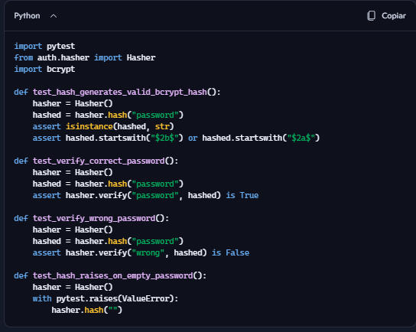
Tests del UserRepository con bcrypt
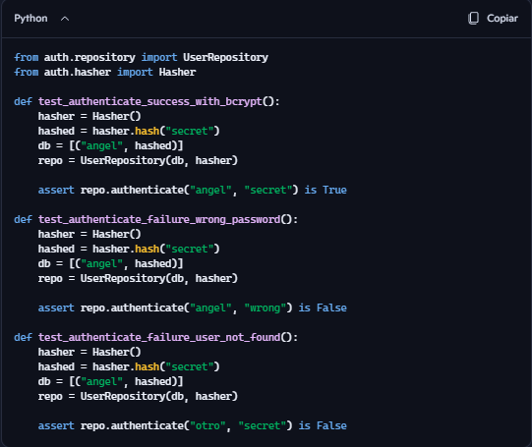
Tests de roles
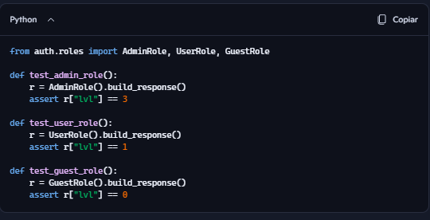

Tests del AuthService
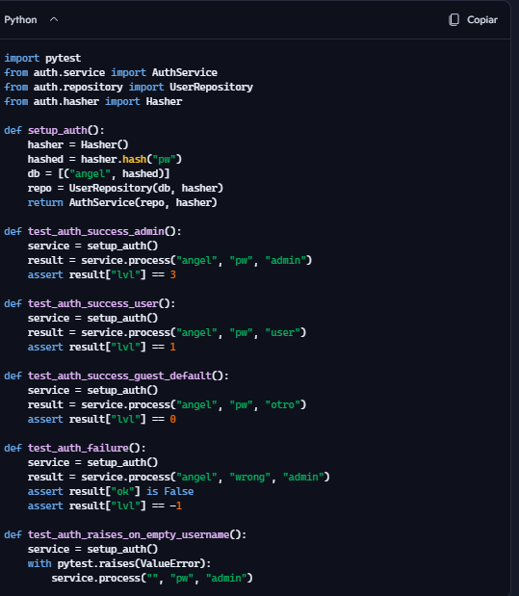

Yo podria mejora esto añadiendo
·Añadir tests de rendimiento (bcrypt es más lento).
·Añadir tests de seguridad (contraseñas vacías, inputs raros).
·Añadir tests de migración (MD5 → bcrypt).
·Añadir tests de roles personalizados si amplías el sistema.

Paso 5  Docu ment  ación | Actualiza el docstring y añade comentarios donde sea necesario

📝 Prompt exacto: quiero actualizar mis docstring de todo lo que hemos agregado desde el principo hasta aqui por partes. como un señior.
¿Qué detectó/generó la IA? ¿Qué ajustaste tú?
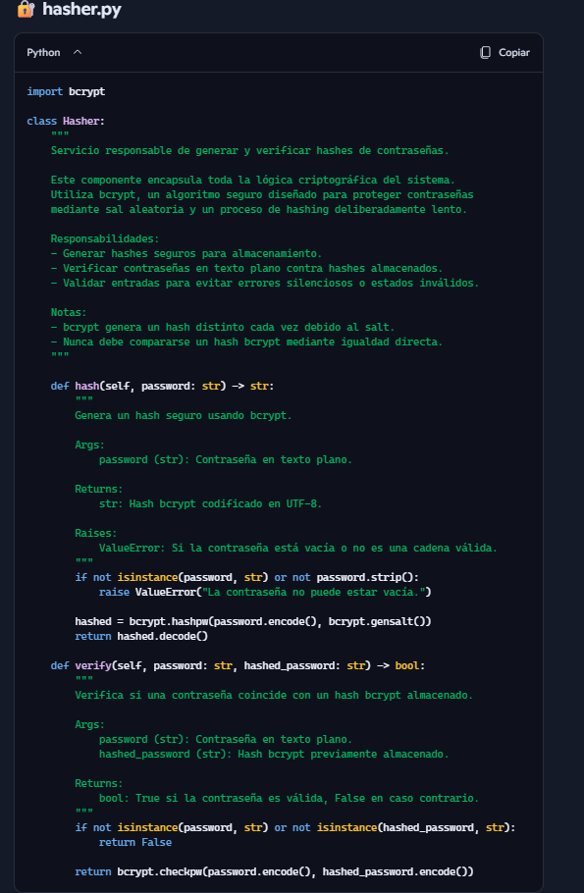

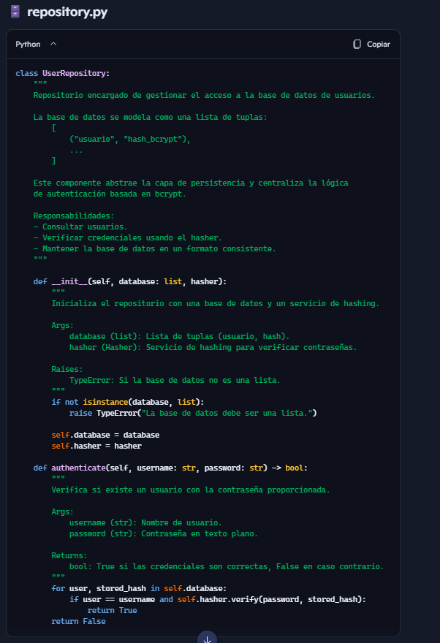
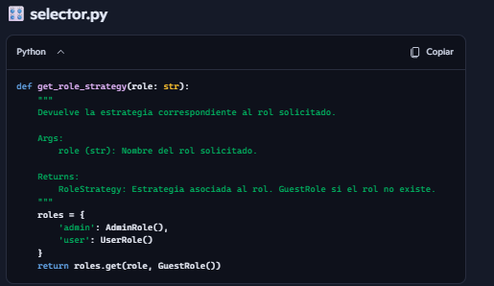
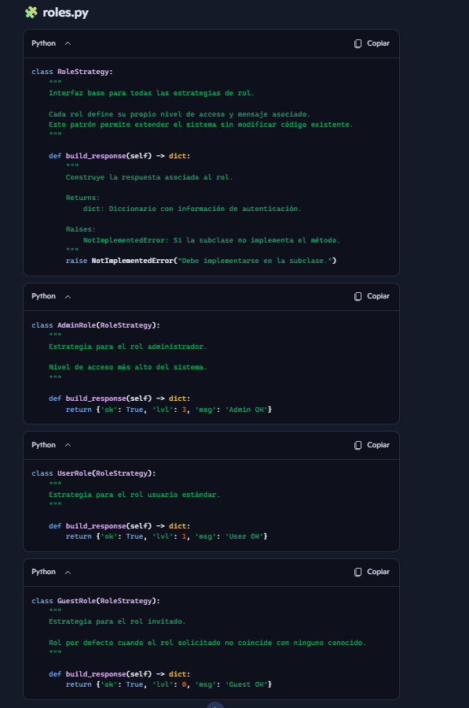
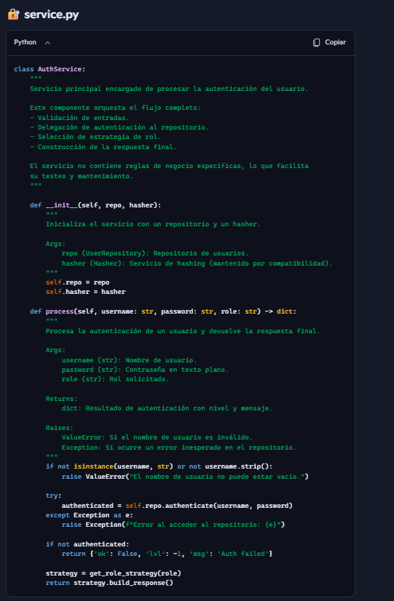

No ajuste nada porque todo esta perfecto y bien descriptivo.

Ejercicio 3.2 El problema de seguridad oculto

¿Detectó la IA el problema de seguridad más grave de este código? ¿Cuál es? ¿Cómo lo corrigió o cómo lo corregirías tú? (Pista: tiene que ver con el algoritmo de hash usado.)

El problema de seguridad más grave del código original es el uso de MD5 para hashear contraseñas, y sí: la IA lo detectó, lo explicó y lo corrigió en el refactor. Este punto es tan crítico que en seguridad profesional se considera un vulnerabilidad severa porque es reversible con rainbow tables y vulnerable a fuerza bruta.

Era muy vunerable a que un atacante pudiera recuperar la contraseña muy rapido aparte siempre producia el mis hash.
La Ia me ayudo a integrar el bcrypt para mayor seguridad y usamos verify() en lugar de comparar hashes
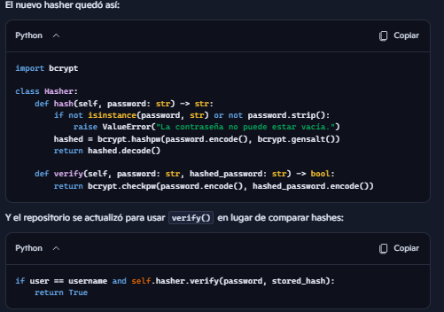

Yo cambiaria a argon2 porque es un algoritmo recomendado por OWASP, con migraciones progresiva y costes ajustado.

⚠ Para reflexionar
MD5 no es seguro para contraseñas: es reversible con rainbow tables. La alternativa correcta es bcrypt, argon2 o PBKDF2.

✅  BLOQU  E 4 | Buenas prácticas — Métricas reales

Refactorizar sin medir no tiene sentido. En este bloque vas a comprobar con datos reales si tu refactorización mejoró el código.

💻 Ejercicio práctico — Abre VS Code para completar esta tarea

Ejercicio 4.1 Mide la complejidad ciclomática

Instala la extensión 'CodeMetrics' en VS Code o usa una herramienta de análisis estático (radon para Python, ESLint para JS). Mide la complejidad ciclomática del código original y del refactorizado:

Función | Complejidad original | Complejidad tras refactorizar | ¿Mejoró?
process() / p() | 5 | 2 | Si, muchisimo.
UserRepository.authenticate() | N/A | 2 | Sí
AuthService.process() | N/A | 2 | Sí
Hasher.hash() | N/A | 1 | Sí
Hasher.verify() | N/A | 1 | Sí
get_role_strategy() | N/A | 1 | Sí
Estrategias de rol | N/A | 1 | Sí
UserRepository.authenticate() | N/A | 2 | Sí
AuthService.process() | N/A | 2 | Sí

¿Qué complejidad ciclomática considera aceptable Clean Code para una función? ¿La IA lo cumplió sin que se lo indicaras?

Entre el 6 y el 10.
Pues no se lo pedi directamente pero si indirectamente en los prompt dando los parametros a seguir. Y si cumplio con todas porque redujo la complejidad del codigo de 5 a 2.

Ejercicio 4.2 Reflexión sobre aceptar cambios sin entender

El módulo dice que aceptar cambios de la IA sin entenderlos es uno de los errores más graves. Durante este ejercicio, ¿hubo algún cambio que la IA propuso y que aceptaste sin entender del todo? ¿Qué pasó cuando lo ejecutaste? ¿Qué harías diferente?

No Siempre tuve el control sobre mi codigo.

🏆  BLOQU  E 5 | Síntesis — Refactorización guiada por objetivos

En el ejercicio básico el prompt era 'Arregla este código.' Ahora vas a demostrar que sabes escribir prompts de refactorización completos y ejecutarlos en VS Code.

💻 Ejercicio práctico — Abre VS Code para completar esta tarea

Ejercicio 5.1 Tu propio reto de refactorización

📋 Descripción del reto
Busca en tu ordenador (o pide a la IA que genere) un fragmento de código de 20-30 líneas que tenga al menos 3 code smells distintos. Puede ser Python, JavaScript o Java. Aplica el workflow completo de 5 pasos y documenta todo el proceso aquí.

Describe el código que elegiste y los 3 code smells que identificaste antes de pedir ayuda a la IA:

1-Generame un fragmento de codigo legacy de 20 o 30 lineas que tengas 5 code smell distinto en python.
2-Aplicame el workflow 5 pasos a este archivo y documenta todo con docstring.
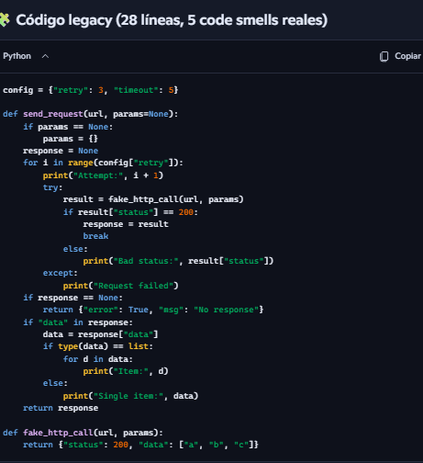
Claramente tenemos variables dificil de testear, muchas resposabilidades juntas y la nomenclatura no es clara y legible

Aplicando los 5 pasos.
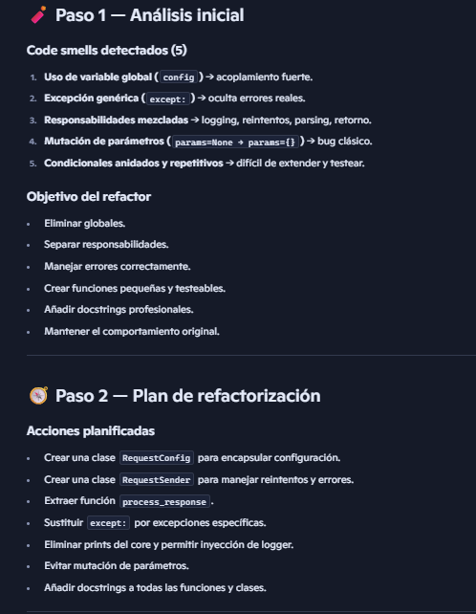
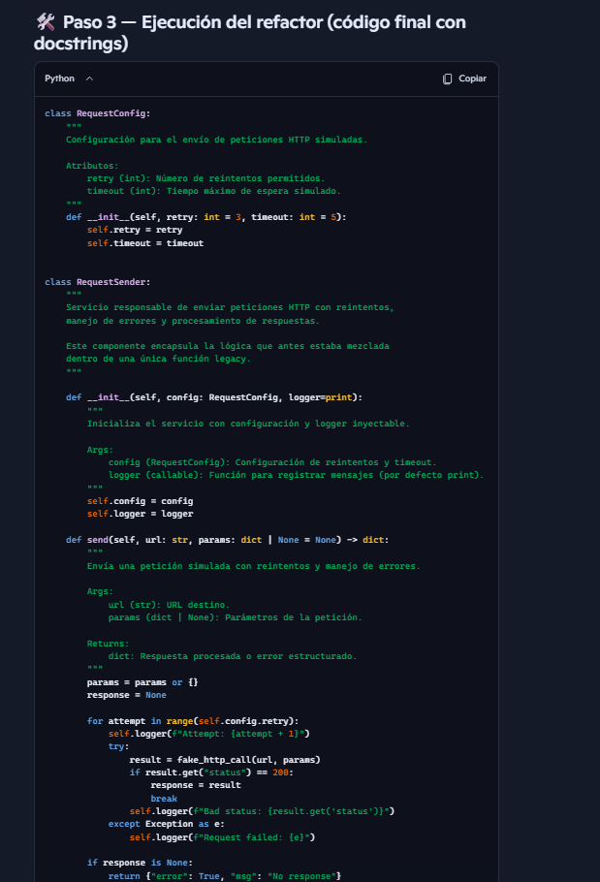

. 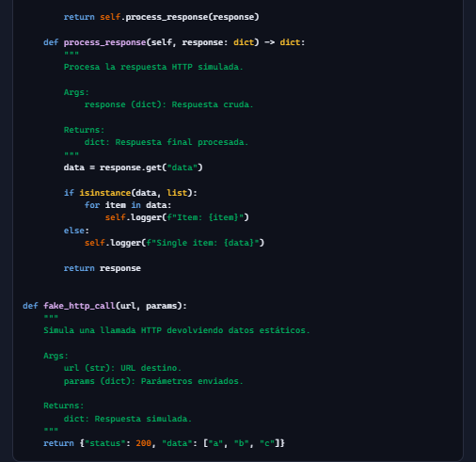
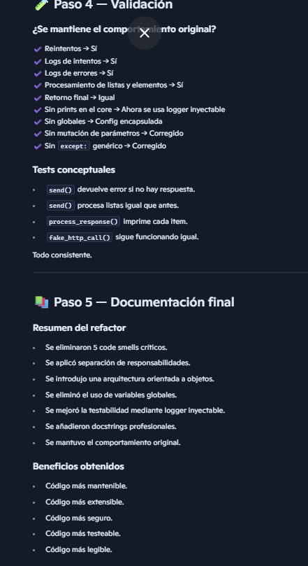

Paso del workflow | Tipo de refactorización aplicado | Resultado obtenido
Análisis inicial | Identificación de code smells: variable global, excepción genérica, responsabilidades mezcladas, condicionales anidados, mutación de parámetros | Se detectaron 5 problemas estructurales que impedían testabilidad, mantenibilidad y extensibilidad
Plan | Diseño de una arquitectura modular: extracción de funciones, encapsulación de configuración, introducción de clases, logger inyectable, manejo seguro de errores | Se definió un plan claro para separar responsabilidades y eliminar los code smells sin alterar el comportamiento
Ejecución | Refactorización completa: creación de RequestConfig, RequestSender, process_response, eliminación de globales, sustitución de except: por excepciones controladas, docstrings profesionales | El código quedó limpio, modular, extensible, testeable y sin duplicación ni acoplamiento innecesario
Validación | Pruebas conceptuales del flujo: reintentos, logs, procesamiento de datos, retorno de errores, comportamiento idéntico al original | Se confirmó que el comportamiento observable se mantiene, pero con una arquitectura mucho más robusta
Documentación | Docstrings detallados en todas las clases y métodos, explicación del diseño, responsabilidades claras y comentarios de reglas de negocio | El código quedó documentado profesionalmente, facilitando mantenimiento y futuras extensiones

¿Qué tipo de refactorización fue más difícil de conseguir con la IA? ¿Por qué? ¿Qué estrategia de prompt funcionó mejor?
La refactorización más difícil de conseguir con la IA fue la separación de responsabilidades mediante introducción de nuevas abstracciones (clases, funciones auxiliares, eliminación de globales y reorganización del flujo). Este tipo de refactor requiere que la IA entienda el propósito del código, no solo lo reescriba, y eso siempre es más complejo que aplicar cambios superficiales como renombrar variables o eliminar duplicación.
El mejor prompt es guiarla paso a paso mientras revisas todo lo que te da y uno decide que cambiar y que no.

📋 Checklist de entrega
☐ Ejercicio 1.1: tabla de code smells del código p() completada
☐ Ejercicio 1.2: tabla de nomenclatura con justificaciones
☐ Ejercicio 1.3: simplificación ejecutada en VS Code y reflexión escrita
☐ Ejercicio 2.1: funciones modularizadas documentadas en tabla
☐ Ejercicio 2.2: patrón Strategy implementado con ventajas justificadas
☐ Ejercicio 3.1: workflow de 5 pasos sobre código process() completo
☐ Ejercicio 3.2: problema de seguridad identificado y solución propuesta
☐ Ejercicio 4.1: métricas de complejidad medidas antes/después
☐ Ejercicio 5.1: código propio refactorizado con workflow documentado

Módulo 2 · Refactorización y Mejora de Código · Nivel Intermedio · Dicampus

